1. **Teken situatie A & B in de Lorenzcurve**

Situatie A Situatie B:

|  |  |
| --- | --- |
| Huishouden | Primair inkomen |
| Peters | € 1600,- |
| Van Veen | € 1550,- |
| Postma | € 2000,- |
| Groen | € 2750,- |

|  |  |
| --- | --- |
| Huishouden | Primair inkomen |
| Peters | € 1200,- |
| Van Veen | € 1850,- |
| Postma | € 2200,- |
| Groen | € 3000,- |

**Situatie A**

|  |  |  |  |  |  |
| --- | --- | --- | --- | --- | --- |
| Huishouden van laag naar hoog | Huishouden in % van het totaal aantal huishouden | Primair inkomen per groep | Primair inkomen per groep in % van het totaal | Cumulatief % huishoudens | Cumulatief % van het totale primaire inkomen |
| Van Veen | 25 % | € 1550,- | 19,6 % | 25 % | 19,6 % |
| Peters | 25 % | € 1600,- | 20,3 % | 50 % | 39,9 % |
| Postma | 25 % | € 2000,- | 25,3 % | 75 % | 65,2 % |
| Groen | 25 % | € 2750,- | 34,8 % | 100 % | 100 % |
| Totaal | 100 % | € 7900,- |  |  |  |

**Situatie B**

|  |  |  |  |  |  |
| --- | --- | --- | --- | --- | --- |
| Huishouden van laag naar hoog | Huishouden in % van het totaal aantal huishouden | Primair inkomen per groep | Primair inkomen per groep in % van het totaal | Cumulatief % huishoudens | Cumulatief % van het totale primaire inkomen |
| Peters | 25 % | € 1200,- | 14,6 % | 25 % | 14,6 % |
| Van Veen | 25 % | € 1850,- | 22,4 % | 50 % | 37 % |
| Postma | 25 % | € 2200,- | 26,7 % | 75 % | 63,7 % |
| Groen | 25 % | € 3000,- | 36,3 % | 100 % | 100 % |
| Totaal | 100 % | € 8250,- | 100 % |  |  |

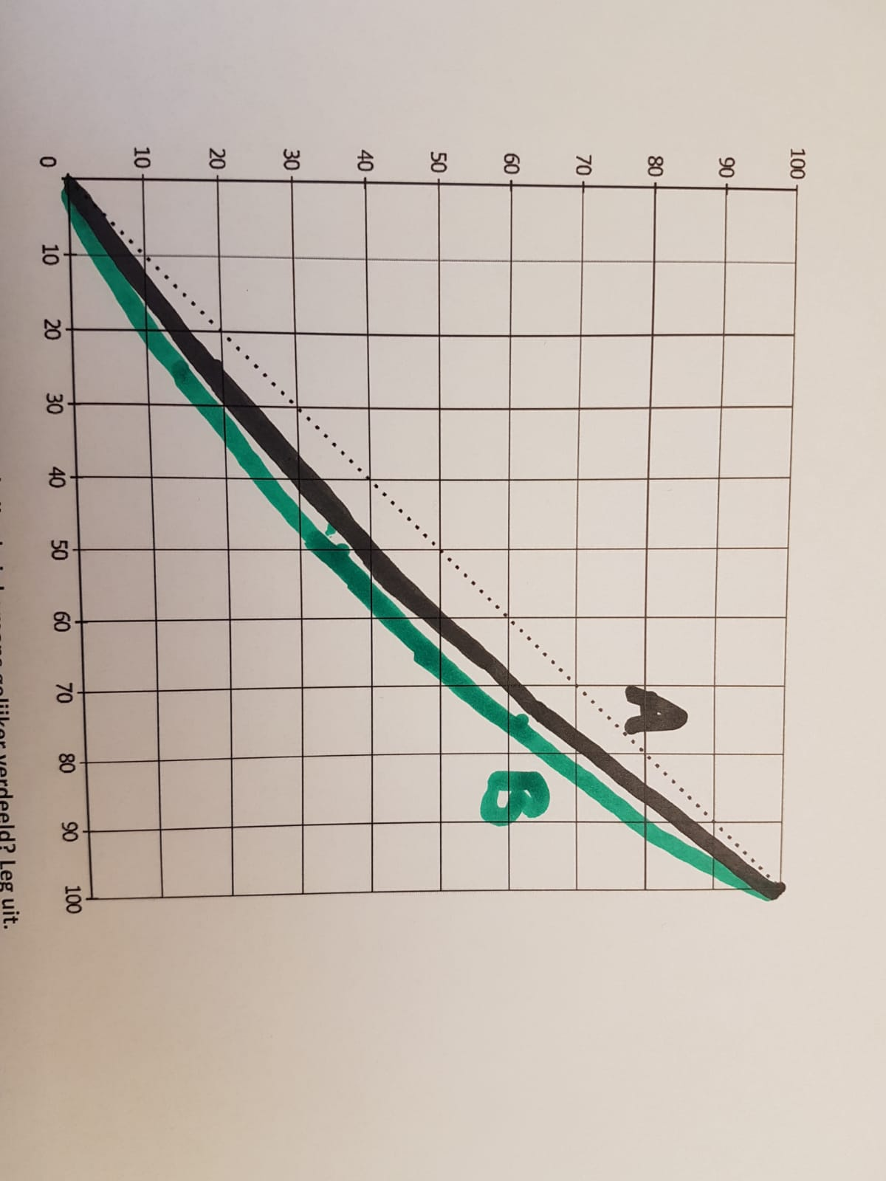

1. **In welke situatie (A of B) zijn de inkomens gelijker verdeeld? Leg uit.**

A, want daar loopt de lijn dichter langs de rechte lijn/ loopt de lijn het minste bol.

­­­­­­­­­­­­­­­­­­­­­­­­­­­­

­­­­­­­­­­­­­­­­­­­­­­­­­­­­

­­­­

1. **Is er in deze situatie van A naar B sprake van nivellering of denivellering? Leg je antwoord uit.**

Denivellering, want er is te zien dat de lijn breder/dikker gaat lopen.

­­­­­­­­­­­­­­­­­­­­­­­­­­­­

­­­­­­­­­­­­­­­­­­­­­­­­­­­­

­­­

**Vraag 4**

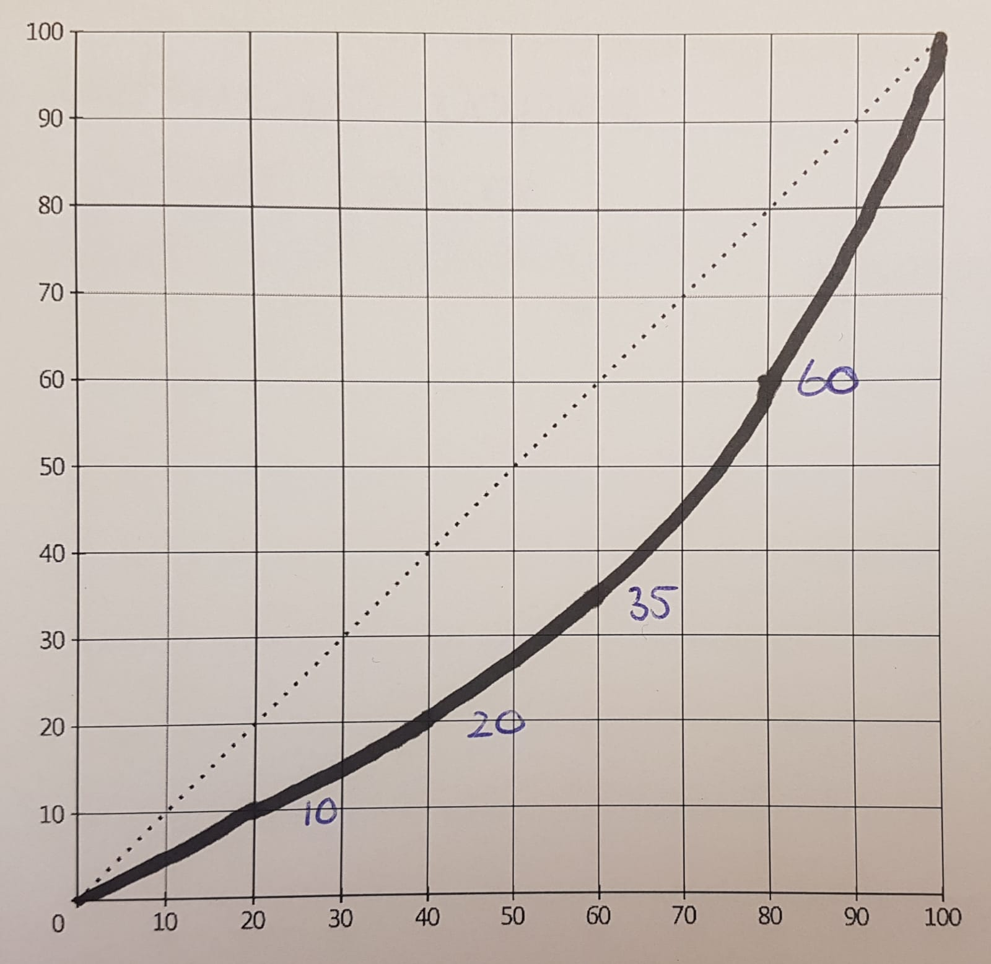

Totale inkomen %

Inkomensgroep | 1 | 2 | 3 | 4 | 5 |

Totaal aantal personen %

Inkomensgroep 1 = 0% t/m 20 %

Inkomensgroep 2 = 20% t/m 40 %

Inkomensgroep 3 = 40% t/m 60 %

Inkomensgroep 4 = 60% t/m 80%

Inkomensgroep 5 = 80% t/m 100%

1. **Stel de Lorenzcurve heeft betrekking op 15 miljoen personen die samen een inkomen hebben van € 750 miljard euro. Bereken het gemiddelde inkomen per persoon in de 3e inkomensgroep?**

40 tot 60 % personen 🡪 dus 20% 15 miljoen / 100 * 20 = 3 miljoen personen

­­­­­­­­­­­­­­­­­­­­­­­­­­­­

20 tot 35 % inkomen 🡪 dus 15% 750 miljard / 100 * 15 = € 112,5 miljard aan inkomen

112,5 miljard / 3 miljoen = €37.500,-

­­­­­­­­­­­­­­­­­­­­­­­­­­­­

**Vraag 5**

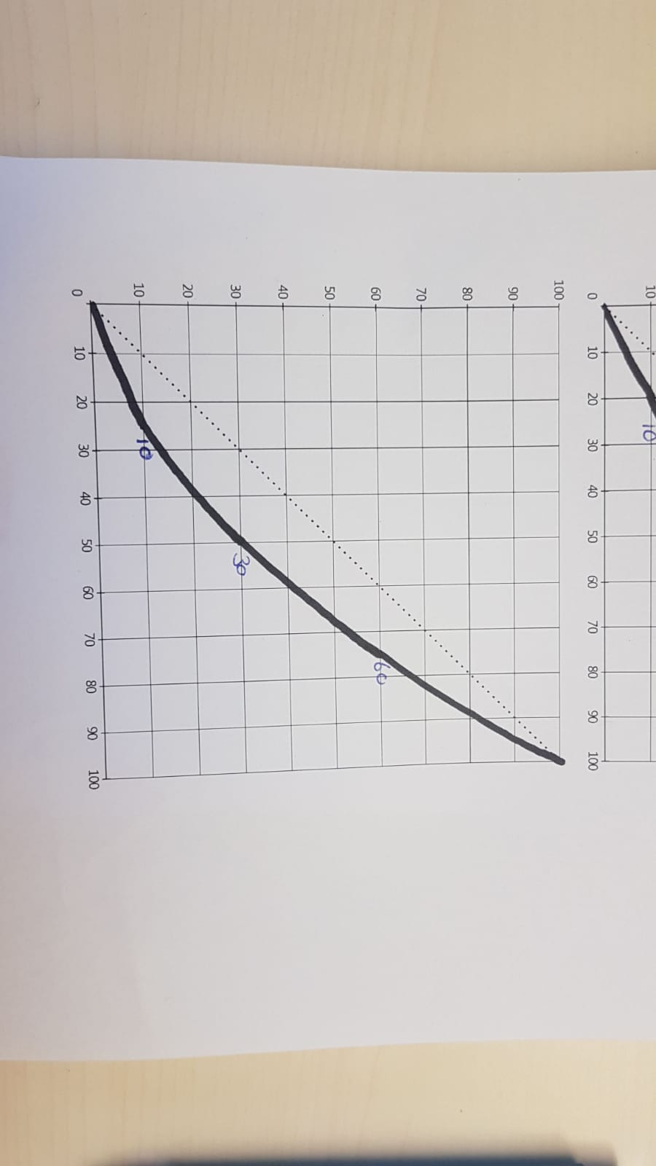

Totale inkomen %

Inkomensgroep | 1 | 2 | 3 | 4 |

Totaal aantal personen %

Inkomensgroep 1 = 0% t/m 25 %

Inkomensgroep 2 = 25% t/m 50 %

Inkomensgroep 3 = 50% t/m 75 %

Inkomensgroep 4 = 75% t/m 100%

1. **Stel de Lorenzcurve heeft betrekking op 12 miljoen personen die samen een inkomen hebben van € 450 miljard euro. Bereken het gemiddelde inkomen per persoon in de 4e inkomensgroep?**

75 % t/m 100 % 🡪 dus 25 % personen 12 miljoen / 100 * 25 = 3 miljoen personen

­­­­­­­­­­­­­­­­­­­­­­­­­­­­

60% t/m 100 % 🡪 dus 40% inkomen 450 miljard / 100 * 40 = 180 miljard

€ 180 miljard / 3 miljoen = €60.000,-

­­­­­­­­­­­­­­­­­­­­­­­­­­­­